療育支援のための「ビジョントレーニング機器」を導入しました。
ビジョントレーニングは眼球運動だけでなく、眼で捉えたものに素早く反応する協調動作のトレーニングにも有効です。ビジョントレーニングと運動遊びサーキットにより、視覚と身体機能の結びつきを高めながら、子供たちの発育・発達に活かしていきたいと思います。
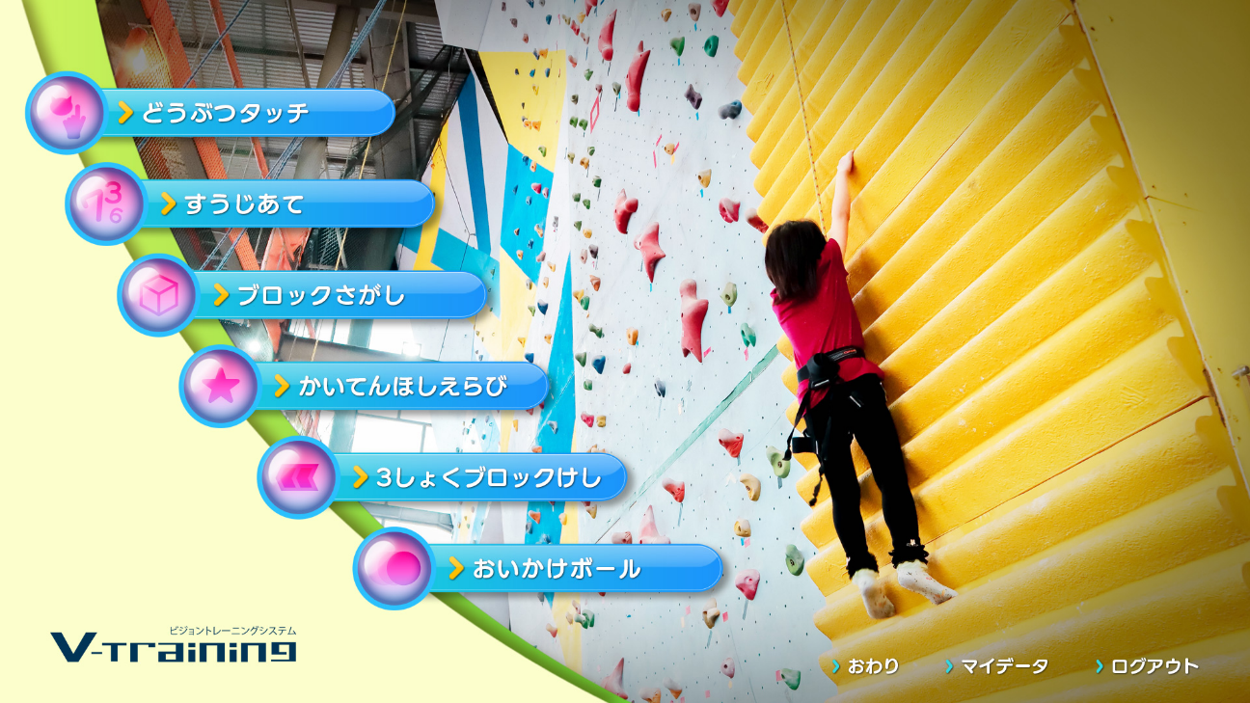

6種類すべてのメニューに「簡単なレベル」「難しいレベル」があります。
- ①どうぶつタッチ 眼と手/身体の協応動作

画面に表示される動物のイラストをタッチして消していきます。ゲーム性があり楽しいメニューです。またタイム計測を行います。

- ②すうじあて 瞬間視記憶

一瞬表示される４個または9個の数字を正確に捉え、瞬間的に映像化して記憶する中心部の感知力を高めるトレーニングです。

- ③ブロックさがし 空間認識

移動する目標物と他の対象物との位置関係を俯瞰図としてイメージする「空間認識」によって、視覚化の能力を向上させます。

- ④かいてんほしえらび 周辺部の感知力

中心部から周辺部へ放射状に広がる目標物の動きの違いを感知することで、視野周辺部の感知力を高めます。

- ⑤３しょくブロックけし 中心部/周辺部の感知力

画面中央と同じ色柄のターゲットを中央エリアに到達する前に両手を使い素早くタッチします。周辺部から中心部へ移動する目標物の色柄の違いを感知することによって中心部と周辺部の感知力を高めます。

- ⑥おいかけボール 眼球運動

ターゲットの色が移動中に変化するので、変化した瞬間に画面に置いた指を離します。眼を動かして動く目標物を捉える追従性眼球運動を高めます。

